Ф.И. ______________________________  Вариант 1  - Как называется система органов, которая обеспечивает организм кислородом?  А) пищеварительная; Б) выделительная; в) дыхательная;  Г) кровеносная.  2. Какой орган состоит из маленьких пузырьков?  А) трахея; Б) бронхи; В) лёгкие; Г) носовая полость.  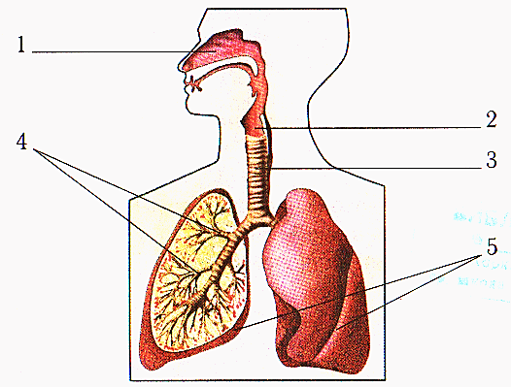  3. Допиши название органов дыхания.  1.______________________  3.______________________  5.______________________  4. Дополни предложения.  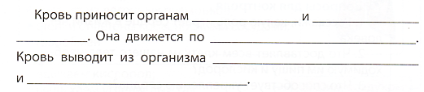  5.В какой строчке правильно описан путь воздуха. Выбери правильный ответ.  а) нос – бронхи – трахея – лёгкие;  б) нос – лёгкие – трахея – бронхи;  в) нос – трахея – бронхи – легкие;  г) нос – трахея – лёгкие – бронхи.  6. Проанализируй ситуацию. Сделай вывод, дай совет.  Дима не проветривает жилую комнату, мало времени проводит на свежем воздухе.  Последствия: __________________________________________  ______________________________________________________  Совет: ________________________________________________  ______________________________________________________  ______________________________________________________  *Запиши 3-5 интересных факта о кровеносной системе, о которых не написано в ученике. | Ф.И. ______________________________  Вариант 2  1. Как называется система органов, которую образуют сосуды и сердце?  А) опорно-двигательная; Б) нервная; в) дыхательная;  Г) кровеносная.  2. Какой орган заставляет кровь двигаться по сосудам?  А) трахея; Б) сердце; В) бронхи; Г) печень.  3. Допиши название органов дыхания.  5.______________________  2.______________________  4.______________________  4. Дополни предложения.  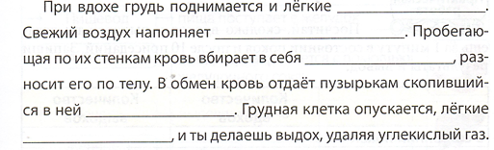  5. Отметь неверное высказывание  а) человеку для дыхания нужен кислород;  б) бронхи состоят из маленьких пузырьков;  в) мы выдыхаем углекислый газ;  г) сердце можно сравнить с насосом.  6.Проанализируй ситуацию. Сделай вывод, дай совет.  Гена не делает зарядку, не любит уроки физ-ры, не занимается спортом.  Последствия: __________________________________________  ______________________________________________________  Совет: ________________________________________________  ______________________________________________________  *Запиши 3-5 интересных факта о кровеносной системе, о которых не написано в ученике.

